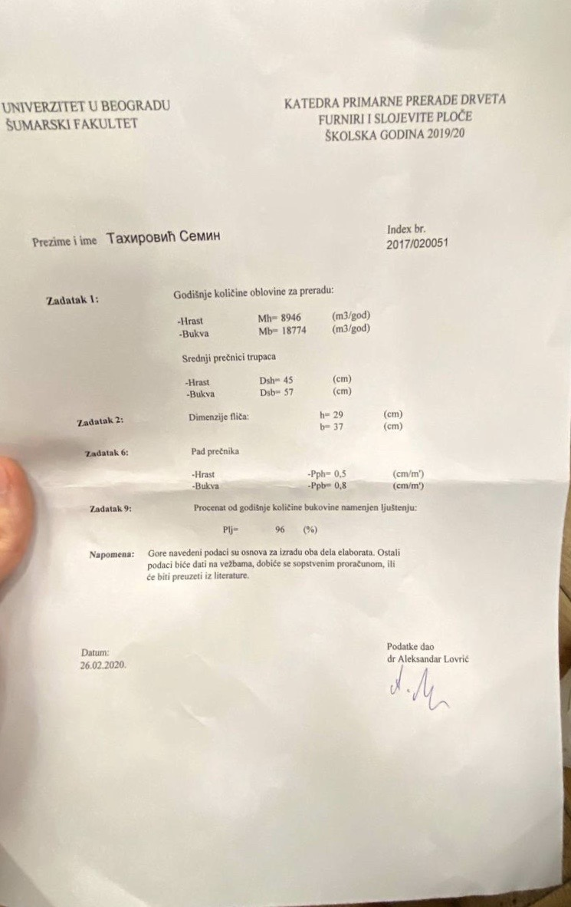

| UVODNA VEŽBA | Zadatak | 1 |
| --- | --- | --- |
| List | 1 |



Slika 1.: Oblici fličeva za preradu na klasičnim furnirskim noževima



Slika 2.: Oblici fliča iz pilanskog trupca

| UVODNA VEŽBA | Zadatak | 1 |
| --- | --- | --- |
| List | 2 |



a) b) c)

Slika 3.:Tipovi formiranja strugotine: a) Trakasta strugotina sa pukotinama;

b) Elementarna strugotina; c) Otkinuta strugotina



Slika 4.: Odnos noža i pritisne grede kod siječenja furnira



Slika 5: Šematski prikaz sila na nožu i pritisnoj gredi kod ljuštenja furnira

| UVODNA VEŽBA | Zadatak | 1 |
| --- | --- | --- |
| List | 3 |



FurnirskapločaStolarskaploča



LameliranodrvoLVL ploča



Lignofolploča

| UVODNA VEŽBA | Zadatak | 1 |
| --- | --- | --- |
| List | 4 |

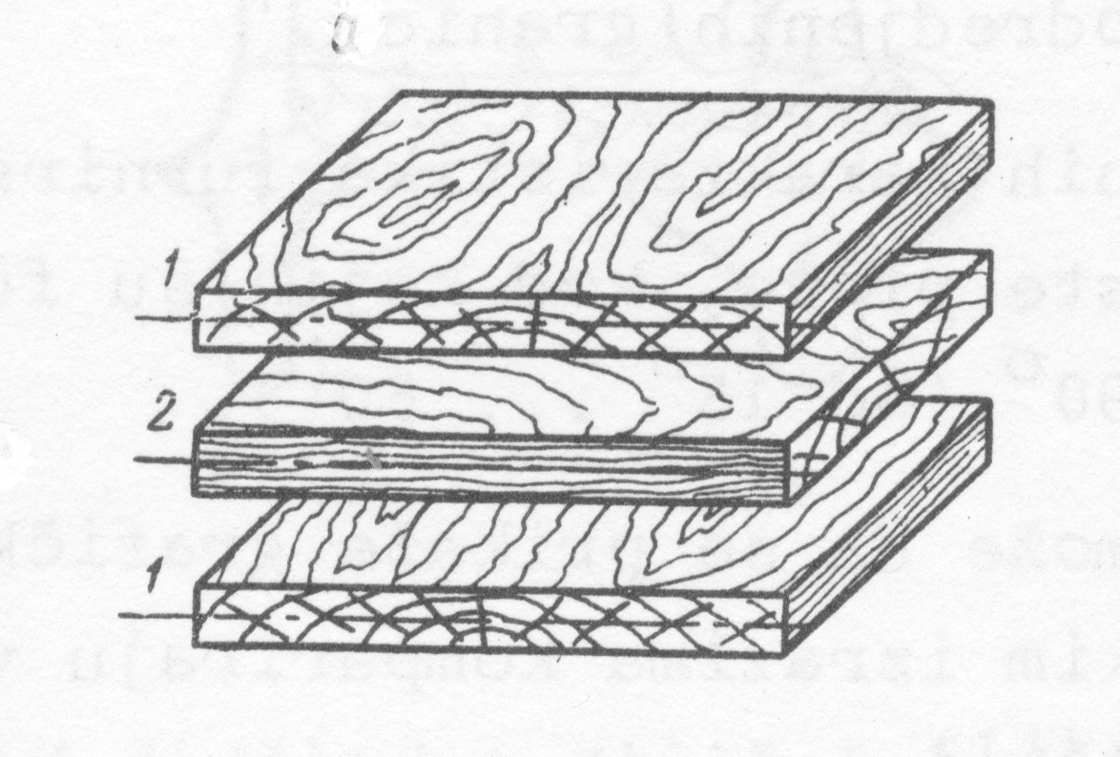

Slika 7.: Pravila konstrukcije furnirskih ploča

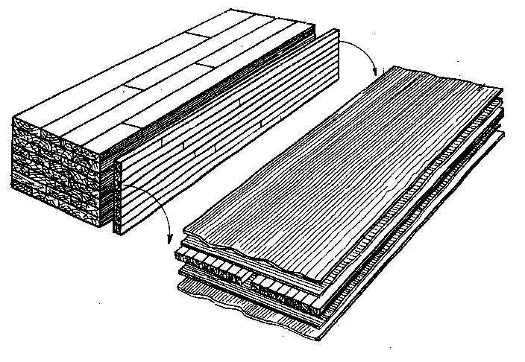

Slika 8.: Blok sistem za izradu srednjica za stolarske ploče

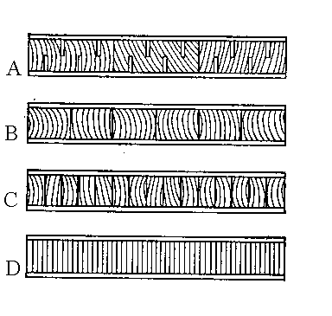

Slika9.:Načiniizradesrednjica: A-srednjicaodnarezanihdasaka, B-srednjicaodletava, C-srednjicaodletvica, D-srednjica od furnira

|  |  |  |
| --- | --- | --- |
|  |  |

|  |  |  |
| --- | --- | --- |
|  |  |

|  |  |  |
| --- | --- | --- |
|  |  |

Projektovati stovarište oblovine namenjeno čuvanju i klasiranju tromesečne zalihe sirovine za sečeni i ljušteni furnir. Jedan deo oblovine namenjen je ljuštenju (zalihe za mesec dana) čuva se u bazenima potapanjem. Odnos širine i dužine stovarišta treba da bude približno 1:2.

* **Osnovini parametri:**

- broj radnih dana n=260

- godišnja količina oblovine za sečenje

- godišnja količina oblovine za ljuštenje

- procenat godišnje količine bukovine namenjene ljuštenju

- visina složaja:

Hrast

-dužina složaja:

Hrast Bukva

- ugao nagiba složaja

- širina složaja

- raspon krana

- koeficijent zapunjenosti:

Hrast

* **Osnovni parametri – proračun bazena**:

- dubina bazena

- dužina bazena

- širina bazena

Zadatak

List

2

1

PRORAČUN STOVARIŠTA OBLOVINE

Bukva

Bukva

* **Proračun:**

**- godišnja količina trupaca za sečenje i ljuštenje**

Hrast

- korigovana količina trupaca za sečenje

- korigovana količina trupaca za ljuštenje

– početna količina drveta za sečenje

- početna količina oblovine za ljuštenje

- procenat godišnje količine bukovine namenjen ljuštenju

Hrast

**- tromesečna zaliha trupaca za sečenje i ljuštenje**

Hrast

- tromesečna zaliha trupaca za sečenje

- tromesečna zaliha trupaca za ljuštenje

- korigovana količina trupaca za sečenje

- korigovana količina trupaca za ljuštenje

Hrast

Zadatak

List

2

2

PRORAČUN STOVARIŠTA OBLOVINE

Bukva

Bukva

Bukva

Bukva

**- količina trupaca za ljuštenje koja se čuva u bazenima (samo bukva)**

- količina trupaca za ljuštenje koja se čuva u bazenima

– tromesečna zaliha trupaca za ljuštenje

**- količina trupaca za ljuštenje koja se čuva u složajevima**

- količina trupaca za ljuštenje koja se čuva u složajevima

– tromesečna zaliha trupaca za ljuštenje

**- geometrijska zapremina složaja**

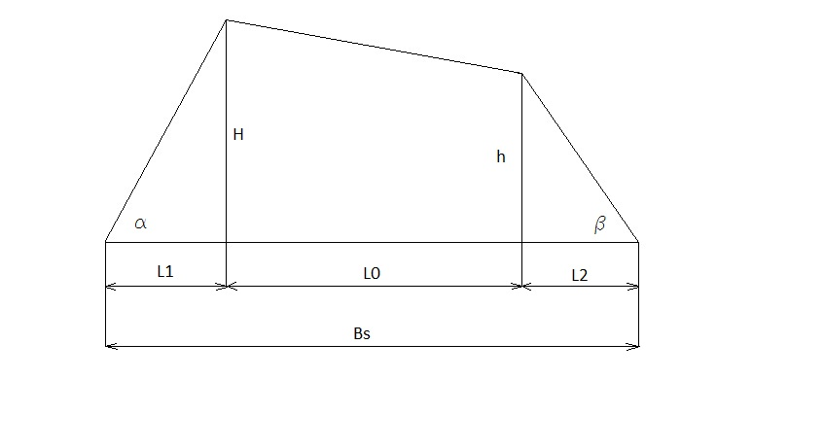

Zadatak

List

2

3

PRORAČUN STOVARIŠTA OBLOVINE

– geometrijska zapremina složaja

Hrast Bukva

599,2m870,7m

**- stvarna zapremina složaja**

- stvarna zapremina složaja

– geometrijska zapremina složaja

- koeficijent zapunjenosti složaja

Hrast

**- potreban broj složajeva**

Hrast

- potreban broj složajeva trupaca za sečeni furnir

- potreban broj složajeva trupaca za ljušteni furnir

- tromesečnazalihatrupacazasečenje

- tromesečnazalihatrupacazaljuštenje

- stvarna zapremina složaja trupaca za sečeni furnir

- stvarna zapremina složaja trupaca za ljušteni furnir

Zadatak

List

2

4

PRORAČUN STOVARIŠTA OBLOVINE

Bukva

Bukva

Hrast

složajeva

**- proračun bazena**

**- geometrijska zapremina bazena**

- geometrijska zapremina bazena

- širina bazena

- dužina bazena

- dubina bazena

**- stvarna zapremina bazena**

- stvarna zapremina bazena

- geometrijska zapremina bazena

- koeficijent zapunjenosti složaja

**- potreban broj bazena**

- potreban broj bazena

- količina trupaca za ljuštenje koja se čuva u bazenima

- stvarna zapremina bazena

Zadatak

List

2

5

PRORAČUN STOVARIŠTA OBLOVINE

Bukva

složajeva

PRORAČUN STOVARIŠTA OBLOVINE

6

2

List

Zadatak

Semin Tahirović

Datum

bazena

* **Odnos dužine i širine stovarišta**

**- širina stovarišta**

- širina stovarišta

- širina složaja

**- dužina stovarišta**

- dužina stovarišta

- broj složajeva trupaca za sečeni furnir

- dužina trupaca za sečeni furnir

- broj trupaca za ljušteni furnir

- dužina trupaca za ljušteni furnir

- potreban broj bazena

- dužina bazena

Radio

Overio

Datum

| TEHNOLOGIJA IZRADE SEČENOG FURNIRA | Zadatak | 4 |
| --- | --- | --- |
| List | 1 |

Napraviti tabelarni pregled iskorišćavanja sirovine po fazama rada i operacijama.

* 1. Osnovni parametri
* Godišnja količina oblovine namenjena sečenju Ms’ =9696,96 m3
* Broj radnih dana godišnje n = 260 dana
* Broj smena s = 2
  1. Tehnološka karta operacija za izradu sečenog furnira

|  |
| --- |
| 1. Stovarište oblovine |
| ↓ |
| 2. Mehanička priprema |
| ↓ |
| 3. Hidrotermička priprema |
| ↓ |
| 4. Sečenje furnira |
| ↓ |
| 5. Sušenje |
| ↓ |
| 6. Obrada na paketnim makazama |
| ↓ |
| 7. Vezivanje |
| ↓ |
| 8. Merenje i obeležavanje |
| ↓ |
| 9. Magacin |

* 1. Tabela

|  |  |  |  |  |  |  |  |
| --- | --- | --- | --- | --- | --- | --- | --- |
| Faza rada/Operacija | | Otpada | | | Ostaje | | |
| Po smeni | | Godišnje | Po smeni | | Godišnje |
| % | m3 | m3 | % | m3 | m3 |
| Mehanička priprema | Prizmiranje | 15 | 2,797 | 1454,54 | 85 | 15,85 | 8242,41 |
| Čišćenje | 2 | 0.372 | 193,93 | 83 | 15,477 | 8048,47 |
| Sečenje furnira | h1 | 2,5 | 0.466 | 242,424 | 80,5 | 15,011 | 7806,05 |
| h2 | 12 | 2.237 | 1163,63 | 68,5 | 12,77 | 6642,41 |
| Sušenje | | 8,7 | 1.622 | 843,63 | 59,8 | 11,151 | 5798,78 |
| Obrada na paketnim makazama | | 17,5 | 3.263 | 1696,96 | 42,3 | 7,888 | 4101,81 |
| Ukupno | | 57,7 | 10.759 | 5595,14 | 42,3 | 7,888 | 4101,81 |

|  |  |  |  |
| --- | --- | --- | --- |
| Datum | Radio | Datum | Overio |
|  | Semin Tahirović |  |  |

Odreditikapacitetibrojsušarazasušenjesečenogfurnira.

* **Osnovniparametri**

- godišnjakoličinafurnirakojadolazinasušenje

- brojradnih dana godišnje

- brojsmena

* **Karakteristikesušare**

- tip – sušarasavaljcimasauzdužnimulaganjemfurnira

- sušaraje u modularnomsistemu (dužinamodula 2 m), sastoji se od ulazne zone, grejne

zone (10 - 24 m), zone hlađenjaiizlazne zone.

- širinamodula

- brojsušara mora bitiusvojensatačnošću 0,8

- pored uslovatačnosti, sušara mora imatioptimalnedimenzije

- brojetaža u koje se ulažefurnir

- smatrati da jezapunjenostsušarepodužinipotpuna

**1. Srednjaproizvodnostsušare**

- koeficijent iskorišćenja radnog vremena

- koeficijent zapunjenosti sušare po širini

- radno vreme sušare

- ukupanbrojlistovafurniranapoprečnompresekusušare

- debljina furnira

- srednja širina lista furnira

- usvojena dužina sušare 22

- vreme prolaska furnira kroz sušaru (usvojeno na osnovudijagramazasušaresavaljcima)

– zaokružuje se nanajniži ceo broj (kom)

- širina sušare

- srednja širina lista furnira

Zadatak

Zadatak

List

List

6

3

1

2

KAPACITET I BROJ SUŠARA ZA SEČENI FURNIR

PPRORAČUN VREMENA ZAGREVANJA FLIČA PO METODI KOLLMANN

List

Zadatak

4

1

UVODNA VEŽBA

Datum

Overio

Crtao

Datum

Bukva

Bukva

Bukva

Bukva

Bukva

Bukva

Bukva

Bukva

6

2

List

Zadatak

Datum

Matić Darko

Radio

17.10.2013.

Overio

Datum

Matić Darko

31.10.2012.

Overio

Datum

Radio

Datum

3

List

3

Zadatak

Bukva

Bukva

- dužina

- šitina

- dubina

Bukva

Bukva

Bukva

Bukva

Bukva

Overio

Datum

Radio

Datum

3

List

4

Zadatak

Ivan Ostojić

29.10.2012.

06.11.2013.

Overio

Datum

Radio

Datum

Matić Darko

|  |  |  |  |  |  |  |  |
| --- | --- | --- | --- | --- | --- | --- | --- |
| Fazarada - operacije | | Otpada | | | Ostaje | | |
| Po smeni | | Godišnje | Po smeni | | Godišnje |
| % | m3 | m3 | % | m3 | m3 |
| Mehaničkapriprema | Prizmiranje | 15 | 2,389 | 1242,795 | 85 | 13,543 | 7042,505 |
| Čišćenje | 2 | 0,319 | 165,706 | 83 | 13,225 | 6876,799 |
| Sečenjefurnira | h1 | 2,5 | 0,398 | 207,133 | 80,5 | 12,826 | 6669,667 |
| h2 | 12 | 1,912 | 994,236 | 68,5 | 10,914 | 5675,431 |
| Sušenje | | 8,7 | 1,386 | 720,821 | 59,8 | 9,528 | 4954,609 |
| Obradanapaketnimmakazama | | 17,5 | 2,788 | 1449,928 | 42,3 | 6,739 | 3504,682 |
| UKUPNO | | 57,7 | 9,193 | 4780,618 | 42,3 | 6,739 | 3504,682 |

Datum

Radio

Datum

5

List

6

Zadatak

Matić Darko

Overio

06.11.2013

KAPACITET I BROJ SUŠARA ZA SEČENI FURNIR

Overio

Datum

Radio

Datum

2

List

6

Zadatak

- usvojeni broj etaža

- broj listova furnira koji se istovremeno mogu postaviti u jednoj etaži

**2. Brojsušara -**

- godišnja količina sirovog furnira koji dolazi na sušenje

- srednja proizvodnost sušare

- broj radnih dana godišnje 260

- broj smena – 2

sloz komada

Semin Tahirović

Proračunati broj i kapacitet paketnih makaza za završnu obradu furnira i postaviti ih u liniji. U liniju ili van nje postaviti ksiloplan uređaj za automatsko merenje kvadrature paketa. Projektovati magacinski proctor za čuvanje tromesečne zalihe furnira.

* **Osnovni parametri**

- godišnjakoličinafurnirakoja se obrađujenapaketnimmakazama

- godišnja količina furnira koja se skladišti u magacinu

- broj radnih dana godišnje

- broj smena

- usvojiti jedan Ksiloplan uređaj

- usvojiti jedan uređaj za vezivanje paketa

- jedna paleta furnira ima zapreminu od , a slažu se 3 palete jedna na drugu

- euro – paleta ima dimenzije

* **Proračun**

**1. Srednjaproizvodnostpaketnihmakaza -**

- radno vreme smene

– koeficijent iskorišćenja radnog vremena

- broj listova u paketu

- zapremina srednjeg lista furnira

- vreme obrade jednog paketa

- srednja širina lista furnira

- dužina trupaca za sečenje

– debljina lista furnira

Zadatak

Zadatak

List

List

7

3

1

2

ZAVRŠNA OBRADA I ČUVANJE FURNIRA

PPRORAČUN VREMENA ZAGREVANJA FLIČA PO METODI KOLLMANN

SeminTahirović

**2. Brojpaketnihmakaza –**

– godišnjakoličinafurnirakoja se obrađujenapaketnimmakazama

– srednjaproizvodnostpaketnihmakaza

- broj radnih dana godišnje

- broj smena dnevno –

**3. Potrebanbrojsložajeva u magacinu**

- godišnja količina koja se skladišti u magacinu

- zapremina jednog složaja

ZAVRŠNA OBRADA I ČUVANJE FURNIRA

Overio

Datum

Radio

Datum

2

List

7

Zadatak

| TEHNOLOGIJA IZRADE LJUŠTENOG FURNIRA | Zadatak | 7 |
| --- | --- | --- |
| List | 1 |

Napravititabelarnipreglediskorišćenjasirovinepofazamarada i operacije.Takođeizračunatipotrebanbrojmašinazakrećenjetrupaca, kao I proizvodnostmašinezaokoravanje.

1. Stovarišteoblovine

2. Hidrotermičkapriprema

3. Mehaničkapriprema- kraćenje

- okoravanje

4. Centriranjetrupaca

5. Ljuštenje

6. Lagerovanjefurnirskogplatna

7. Mokremakazezaplatno

8. Mokremakazezakorisnekrpe

9. Sušenje

10. Suvemakaze

11. Obradasljubnica

12. Sortiranje i slaganje

13. Spajanjefurnira u formate

14. Nanošenjelepka – kuhinjalepka

15. Presovanjeploča

16. Kondicioniranje

17. Formatizovanje

18. Popravka I krpljenje

19. Egaliziranje

20. Klasiranje i obeležavanje

21. Magacioniranje

| TEHNOLOGIJA IZRADE LJUŠTENOG FURNIRA | Zadatak | 7 |
| --- | --- | --- |
| List | 2 |

* **Osnovniparametri:**

**-** godišnja količina oblovine

- broj radnih dana godišnje dana

- broj smena

**- količinaoblovinekoja se preradizavremejednesmene**

|  |  |  |  |  |  |  |
| --- | --- | --- | --- | --- | --- | --- |
| Fazarada - operacije | Otpada | | | Ostaje | | |
| Po smeni | | Godišnje | Po smeni | | Godišnje |
| % | m3 | m3 | % | m3 | m3 |
| Mehaničkapriprema | 3.36 | 1,164 | 605,572 | 96.64 | 33,495 | 17417,42 |
| Ljuštenje | 17.56 | 6,086 | 3164,83 | 79.08 | 27,408 | 14252,58 |
| Mokremakaze | 8.73 | 3,025 | 1573,40 | 70.35 | 24,383 | 12679,18 |
| Usušenje | 6.53 | 2,263 | 1176,90 | 63.82 | 22,119 | 11502,27 |
| Suvemakaze | 1.1 | 0.381 | 198,253 | 62.72 | 21,738 | 11304,02 |
| Obradasljubnica | 5.86 | 2,031 | 1056,14 | 56.86 | 19,707 | 10247,87 |
| Upresovanje | 2.7 | 0,935 | 486,621 | 54.16 | 18,771 | 9761,25 |
| Formatizovanje | 5.5 | 1,906 | 991,265 | 48.66 | 16,865 | 8769,99 |
| Brušenje | 3.38 | 1,171 | 609,171 | 45.28 | 15,693 | 8160,81 |
| Ostalitehnološkigubici | 4.45 | 1,542 | 802,023 | 40.83 | 14,151 | 7358,79 |
| Suma | 59.17 | 20.508 | 10664,20 | 40.83 | 14,151 | 7358,79 |

| TEHNOLOGIJA IZRADE LJUŠTENOG FURNIRA | Zadatak | 7 |
| --- | --- | --- |
| List | 3 |

**1. Broj trupaca namenjen za ljuštenje**

- godišnja količina oblovine

- broj radnih dana

- broj smena

- zapremina jednog trupca

**2. Potreban broj trupaca za kraćenje**

- broj trupaca namenjen za kraćenje

- proizvodnost mašine za kraćenje trupaca

- radno vreme smene

- koeficijent iskorišćenja radnog vremena 0

- vreme prerade jednog trupca

| TEHNOLOGIJA IZRADE LJUŠTENOG FURNIRA | Zadatak | 7 |
| --- | --- | --- |
| List | 4 |

**2.1. Vremenskazauzetostmašine**

- potreban broj trupaca za kraćenje

- radno vreme smene

**3. Broj trupaca posmeni**

- prosečan broj trupčića iz jednog trupca

- broj trupaca namenjen za ljuštenje

**4. Proizvodnost mašine za okoravanje sa rotirajućim glavama**

- srednja ponderivana vrednost dužine trupčića –

- pomer trupčića

- koeficijent iskorišćenja radnog vremena

- koeficijent zapunjenosti mašine

- zapremina trupčića

26.03.2020